
中一
2023/11/22
主题三《秋天真美丽》
”
01入园情况

入园情况：今天来了27位小朋友，3位小朋友请假。
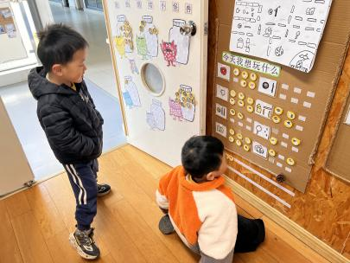

02集体活动
1.音乐《拾豆豆》
音乐《拾豆豆》是一首山西民歌，音域跨越7度、短小精悍，略带有戏曲风格的歌曲，颇有情趣。歌曲描述了一个小朋友拾豆豆的故事，表现小朋友爱惜粮食的好品德。其中最后两句歌词：颗颗装进小竹篮是反复句，但是两处小竹篮的音高不同，第二句音高跨度大，而且最后一拍为延长音，所以此处是本次演唱活动的难点。
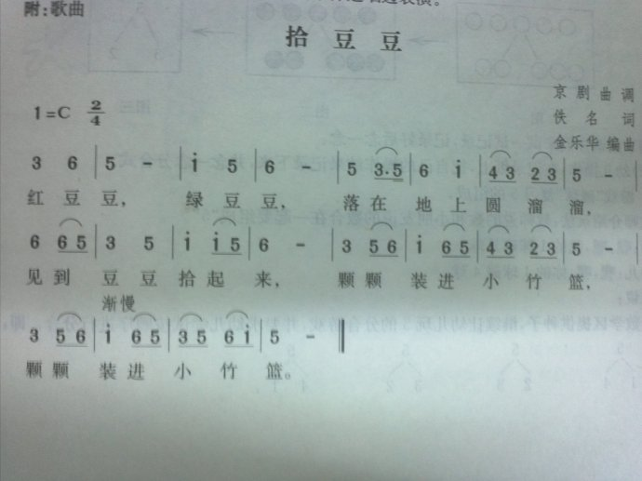
中班幼儿喜欢演唱歌曲，已初步学会借助动作及图片理解记忆歌词，并能够积极的跟着音乐做动作，但是没有接触过戏曲风格的歌曲，个别幼儿发音吐字不够清楚，而且在分辨旋律音高方面还需要加强。

03户外活动
今天的户外活动：攀爬架。
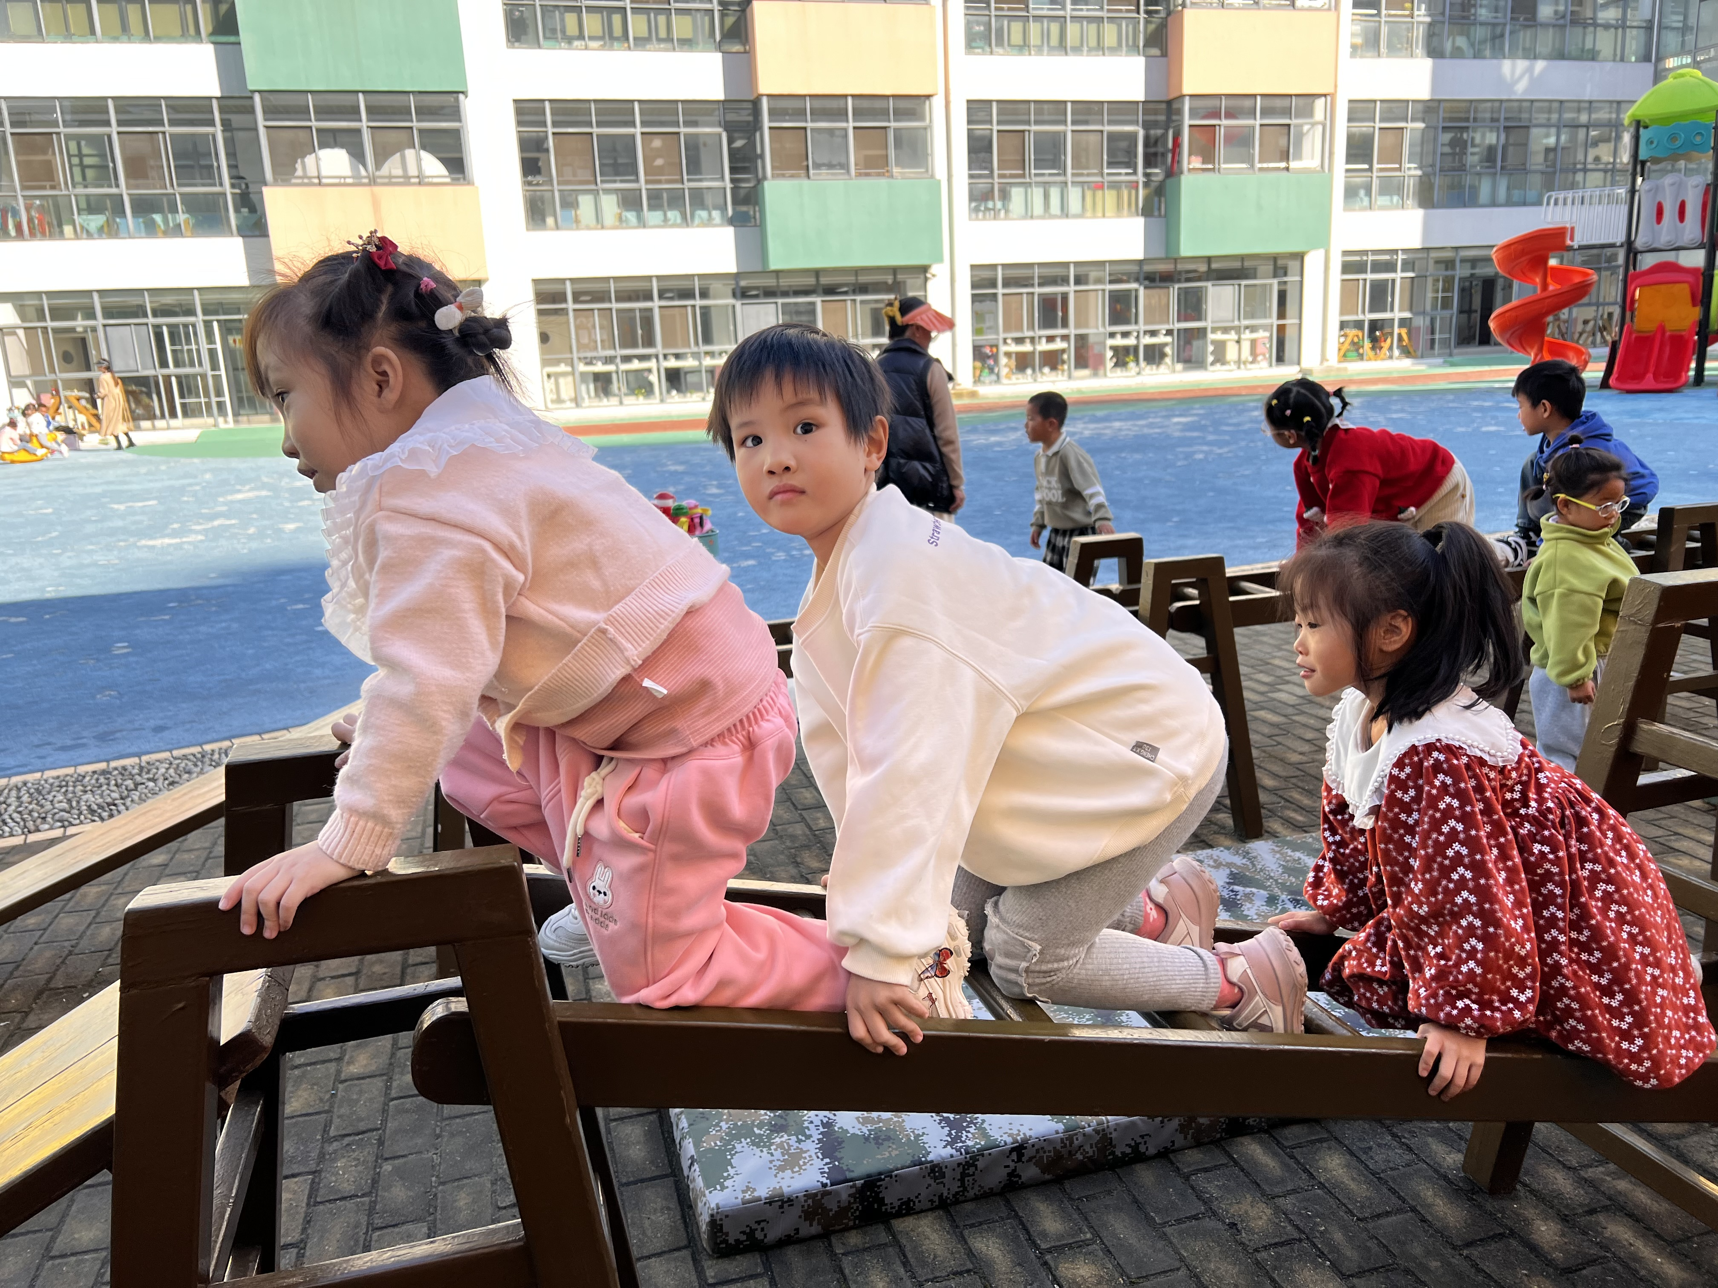
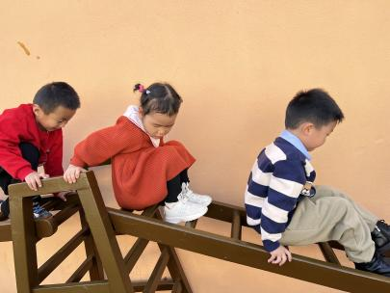
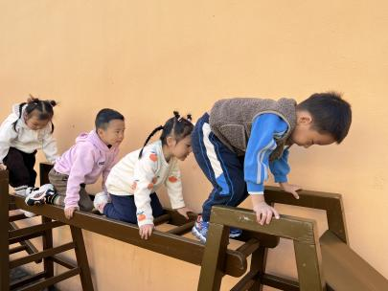

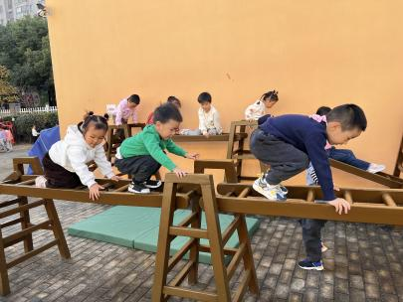
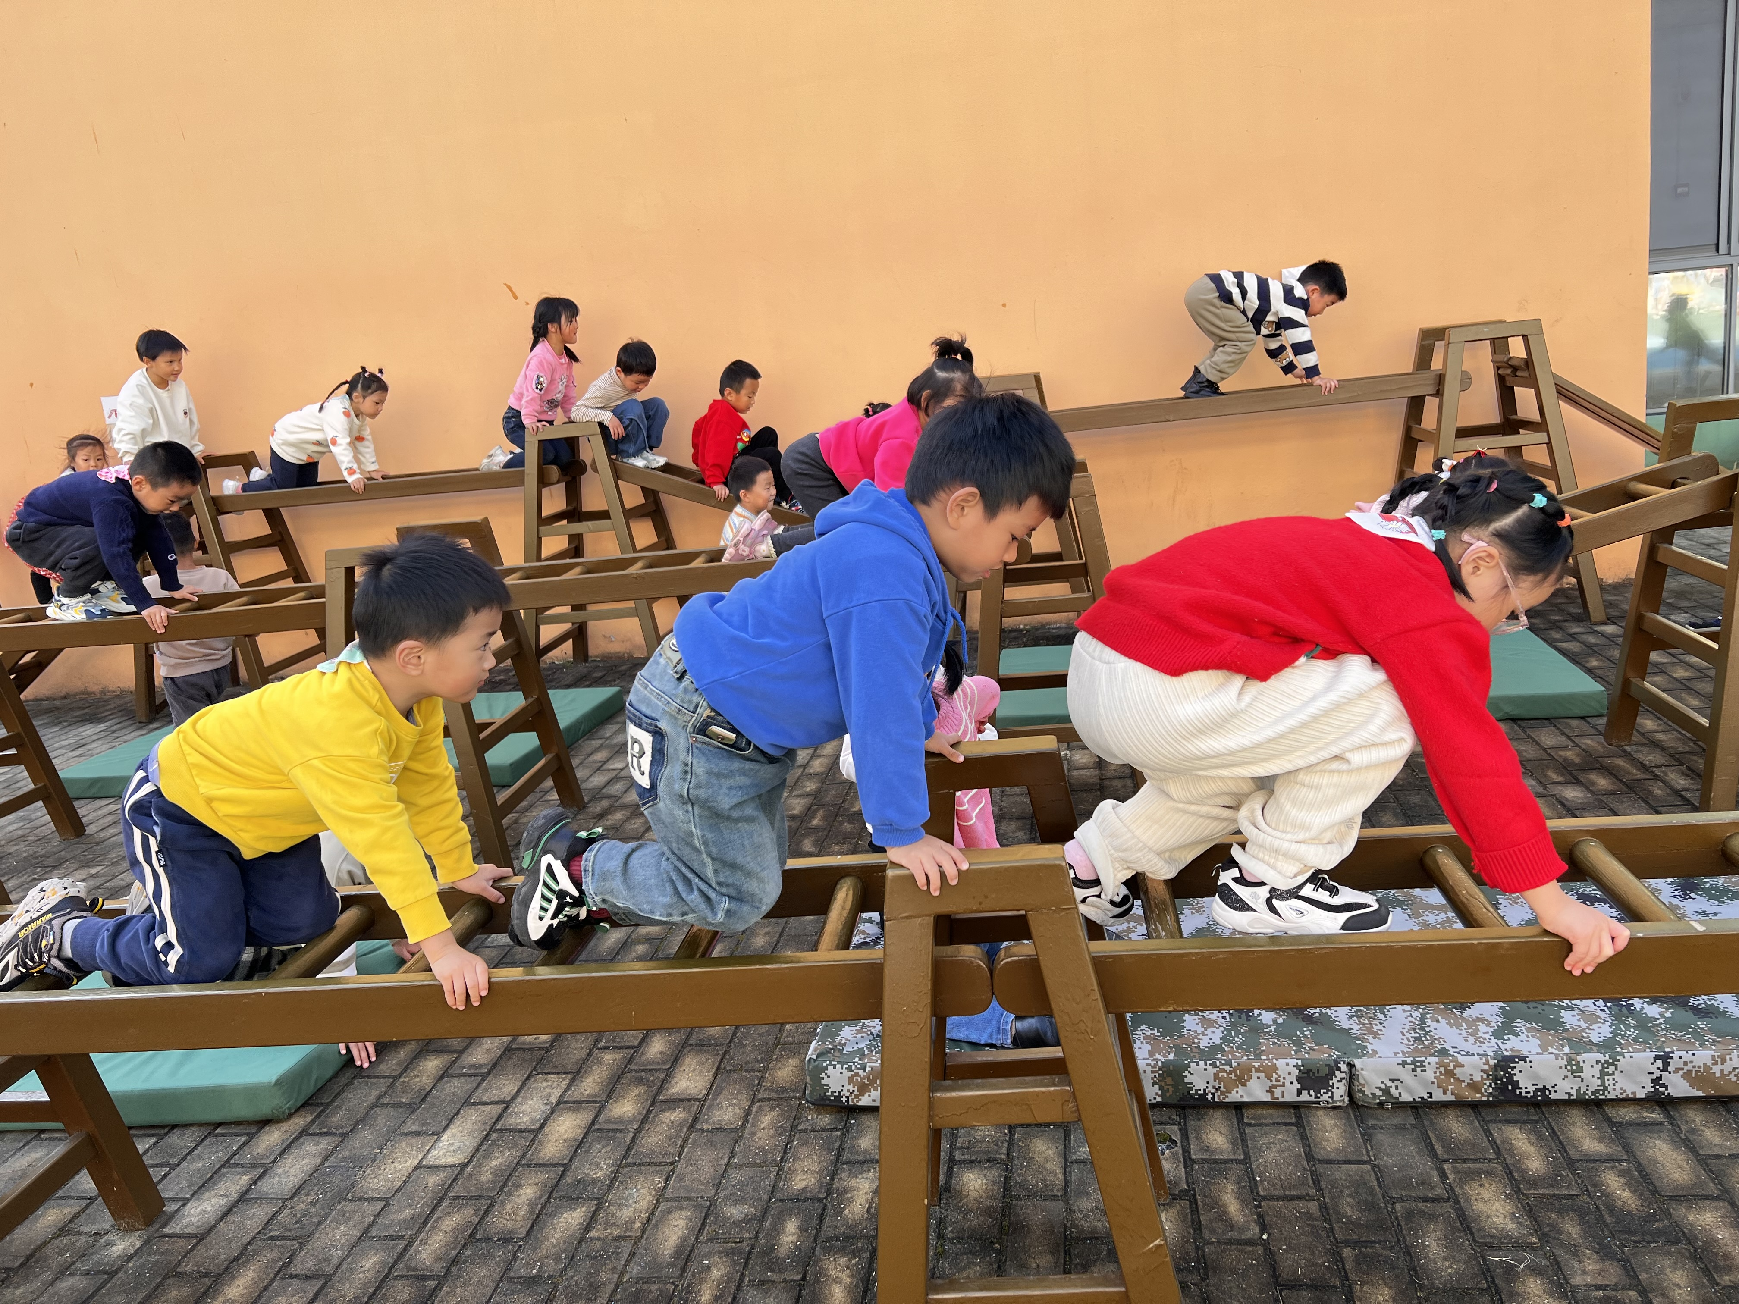
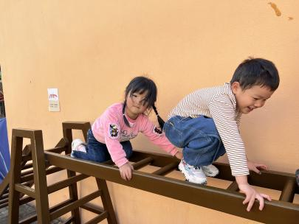

04区域游戏
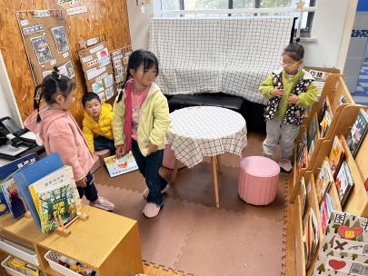
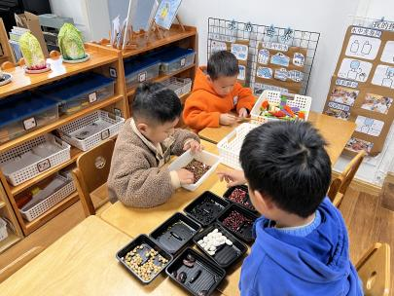
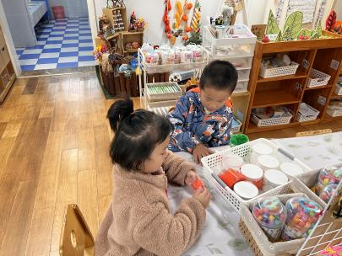

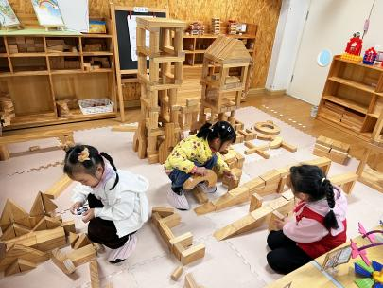
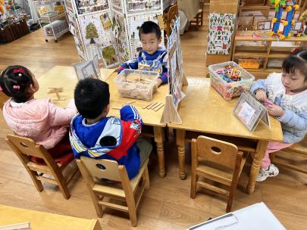
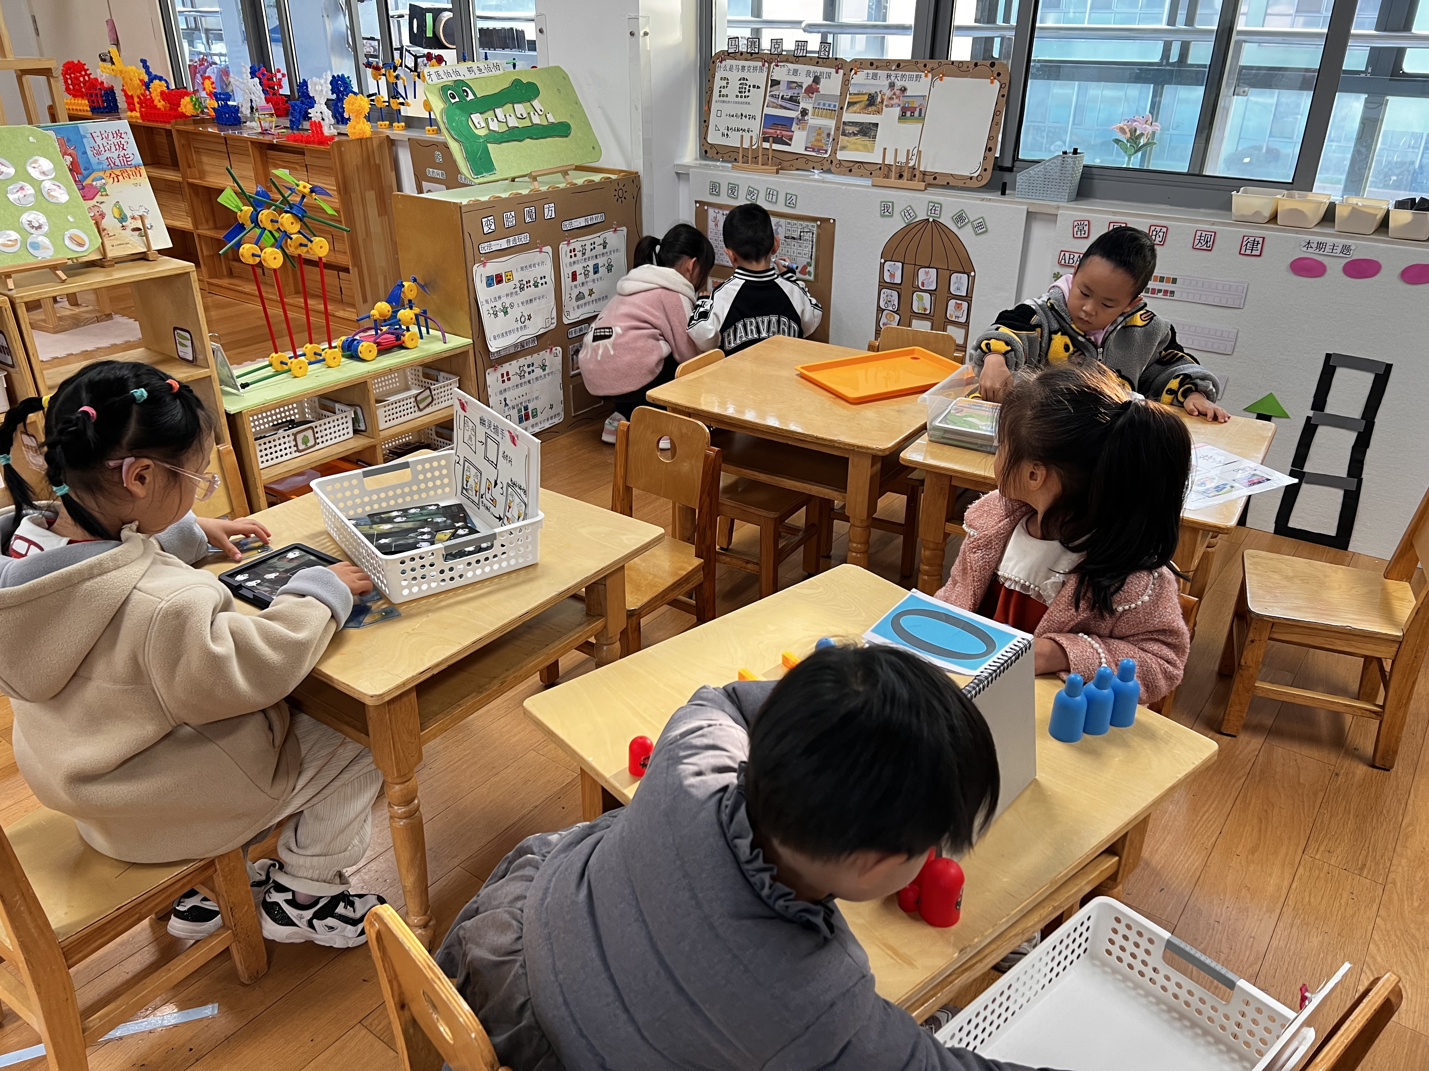

04生活活动

午饭情况
今天吃得是：意大利面、茶树菇老鹅汤。
早点： 饼干、牛奶、玉米。午点：八宝粥
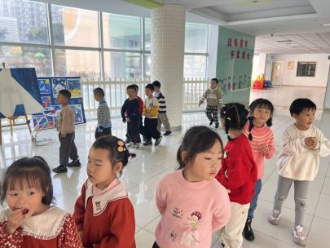
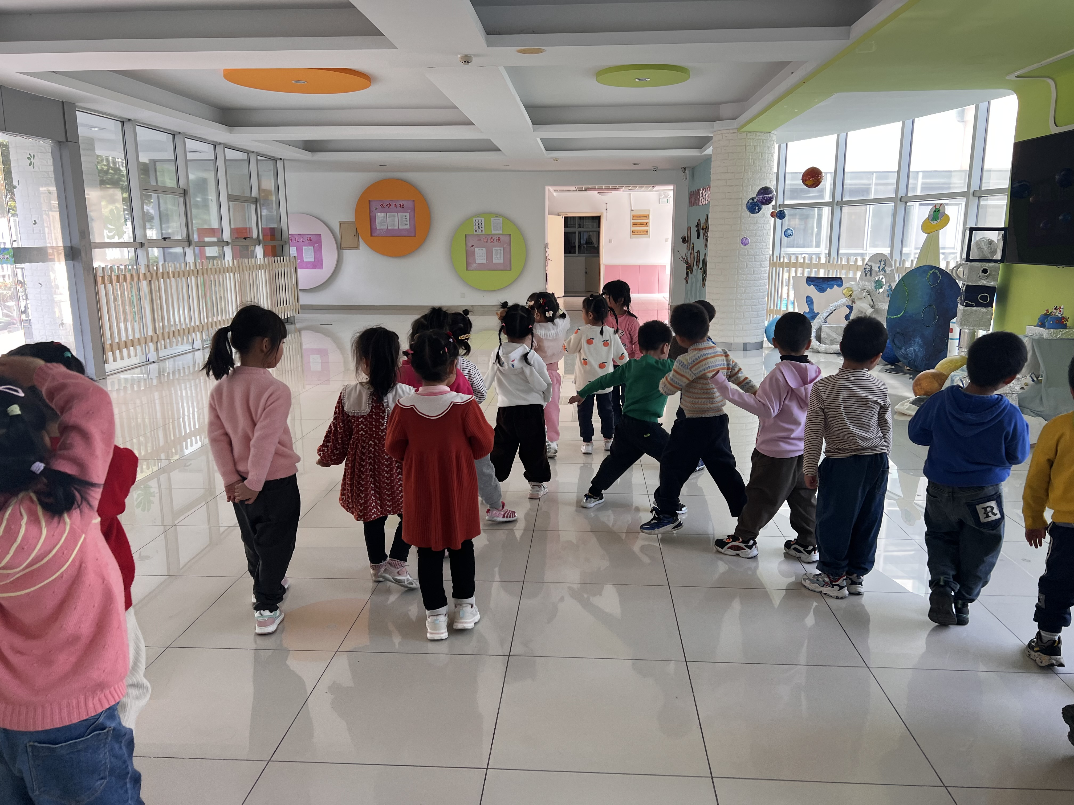
水果：冬枣、爱媛手剥橙。

